Thema: eet smakelijk

Heel: iets is heel als het niet kapot is. Er ontbreekt geen enkel stukje aan.

Half: de helft van iets

Kwart: Als je de helft doormidden snijdt heb je twee kwarten.
kwart
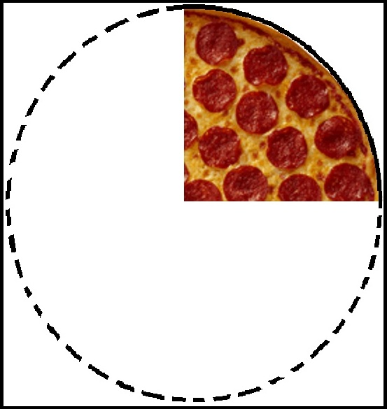

half
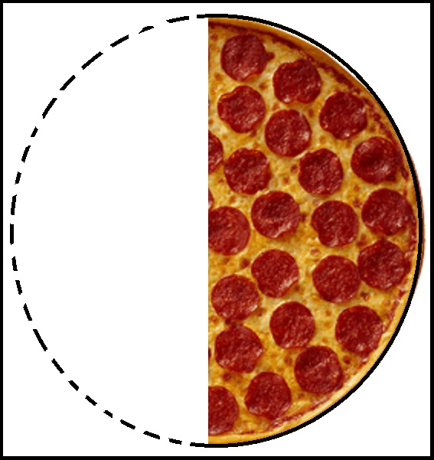

heel
